RAPORT MBI SHQYRTIMIN E DOKUMENTEVE DHE INFORMACIONIT TË PUBLIKUARA QË INSTITUCIONET SHTETËRORE NË REPUBLIKËN E MAQEDONISË VERIORE SI PARAQITES TË INFORMACIONIT JANË TË DETYRUARA TË PUBLIKOJNË.

FAQET TUAJA:

Emri i Indikatorit 48: Përqindja e institucioneve që rregullisht publikojnë dhe përditësojnë në faqet e tyre të internetit dokumentet që janë të detyruara t'i publikojnë dhe përditësojnë sipas Ligjit për Qasje të Lirë në Informacionet Publike, për Masën 3.4.1 Forcimi i mekanizmave për disponueshmërinë e informacionit me karakter publik.
Sipas Planit të Veprimit për zbatimin e Strategjisë së Reformës së Administratës Publike 2018-2023, Masa 3.4.1.6 është parashikuar në objektivin e veçantë. Forcimi i mekanizmave për disponueshmërinë e informacionit publik.
Agjencia për Mbrojtjen e të Drejtës për Qasje të Lirë në Informatat Publike për këtë qëllim në vitin 2021 ka kryer monitorim në faqet e internetit të zotëruesve të qeverisë qendrore.
Monitorimi është kryer në përputhje me nenin 10 të Ligjit për Qasje të Lirë në Informacionet Publike (Gazeta Zyrtare e Republika e Maqedonisë nr. 101/2019).
Nga gjithsej 144 institucione shtetërore të evidentuara në Listë si mbajtëse, janë monitoruar faqet e internetit të 116 mbajtësve. trembëdhjetë pronarët nuk janë përfshirë nga monitorimi, sepse nuk kanë faqet e tyre të internetit. Faqja e një pronari (Byro e Metrologjisë) nuk mund të analizohej për shkak se ishte hakuar, ndërsa 13 njësi rajonale të Prokurorisë së Shtetit të RSM-së janë pjesë përbërëse e Prokurorisë së Shtetit.

Monitorimi këtë vit u krye sipas një metodologjie të re të zbatuar në bashkëpunim me ekspertë të jashtëm, të punësuar nga Projekti IPA II “Transparenca dhe Përgjegjësia e Administratës Publike”, përfitues i të cilit është Agjencia. Pyetësori i përgatitur përmbante gjithsej 34 pyetje të dala nga neni 10 i ligjit. Disa prej tyre përmbanin një ose më shumë nënpyetje dhe numri maksimal i pikëve të mundshme ishte 56. Mbajtësit e të dhënave të publikuara merrnin 0, 0.5 dhe
1 pikë, varësisht nga numri dhe përditësimi i dokumenteve të publikuara.
Pyetësori iu shpërnda mbajtësve, të cilëve iu kërkua të bënin një vetëvlerësim të transparencës së tyre.

Brenda afatit për dorëzimin e përgjigjeve në Agjenci, poseduesit i janë përgjigjur 83 pyetësorëve, 20 prej të cilëve nuk kanë pasur lidhje me dokumentet specifike siç janë kërkuar dhe nuk janë marrë parasysh gjatë monitorimit të ueb faqeve. Një pjesë e pyetjeve të nenit 10 nuk u plotësuan për shkak se mbajtësit nuk kanë detyrim ligjor për të lidhur marrëveshje të tilla, gjë që ndikonte në numrin e pikëve të marra.

Në varësi të numrit total të pikëve që kanë marrë mbajtësit e monitoruar në lidhje me dokumentet dhe informacionin e kërkuar të publikuar
në përputhje me nenin 10 të ligjit, është bërë një gradim i shkallës së përmbushjes së detyrimit ligjor për transparencën aktive të tyre, në këtë mënyrë: mbajtësit me nivel shumë të ulët transparence që kanë nga 0 deri në 20 pikë, me një nivel i ulët midis 20 dhe 30 pikë, mbajtës me nivel mesatar midis 30 dhe 40 pikë dhe me nivel të lartë transparence nga 40 në 56 pikë. Duke vepruar kështu, u konstatua se 26 mbajtës kanë nivel të lartë transparence në lidhje me informacionin e publikuar, 53 kanë nivel mesatar transparence, 27 kanë nivel të ulët dhe 10 kanë

nivel shumë i ulët i performancës për sa i përket transparencës aktive.

Sipas rezultateve të monitorimit, më transparente janë Qeveria e RSM- Sekretariati i Përgjithshëm, përkatësisht Ministria e Mjedisit dhe Planifikimit Hapësinor me 48 pikë, e ndjekur nga Ministria e Ekonomisë me 47 dhe Ministria e Punës dhe Politikës Sociale. me 46.5 pikë.

Bashkangjitur: Tabela me rezultatet e monitorimit.

RB
INSTITUCIONI
PIKAT
LEGJENDA
1
Qeveria e RSM - Sekretariati i Përgjithshëm
2 Ministria e Mjedisit dhe Planifikimit Hapësinor 3 Ministria e Ekonomisë 4
Ministria e Punës dhe Politikës Sociale 5 Byroja e Prokurimit Publik 6
Ministria e Shoqërisë së Informacionit dhe Administratës
7
Drejtoria doganore e Republikës së Maqedonisë së Veriut
8 Agjencia e Ushqimit dhe Veterinarisë së Republikës së Maqedonisë së Veriut 9
Ministria e Mbrojtjes 10 Drejtoria për Siguri nga Rrezatimi 11 Ministria e Drejtësisë
48 Institucione me nivel të lartë transparence
48
47
46.5
46
46
46
45.5
45.5
45
45
12 Agjencia për Mbështetjen Financiare në Bujqësi dhe Zhvillim Rural 13 Zyra Shtetërore e
Auditimit 14 Inspektorati Administrativ Shtetëror 15 Byroja e Zhvillimit Rajonal 16 Ministria e Financave 17 Inspektorati Shtetëror i Tregut
44.5
44
43.5
42.5
42.5
42
18
Qeveria e RSM - Zyra e Presidentit të Qeverisë së Republikës së Maqedonisë së
Veriut
19 Komisioni për letra me vlerë të Republikës së Maqedonisë së Veriut
42
42
20
Fondi për sigurim pensional dhe invalidor të Republikës së Maqedonisë së Veriut
21 Instituti i Akreditimit të Republikës së Maqedonisë së Veriut 22 Agjencia për
Kadastër të Patundshmërive 23 Komisioni Shtetëror për Parandalimin e Korrupsionit 24
Agjencia për Shërbime Mediale Audio dhe Audiovizive
42
41
40.5
40.5
40
25
Agjencia për Mbikëqyrjen e Sigurimeve Pensionale të Financuara
Kapitale MAPAS 26 Fondi për Inovacion dhe Zhvillim Teknologjik
40
40

27 Enti Shtetëror i Statistikave 28 Arkivi
Shtetëror i Republikës së Maqedonisë së Veriut 29 Inspektorati Shtetëror për Ndërtimtari dhe Urbanizëm 30 Administrata e të Ardhurave Publike-Drejtoria e Përgjithshme-Shkup 31 Ministria e Shëndetësisë 32 Ministria e Arsimit dhe Shkencës 33 Banka Popullore e Republikës së Maqedonisë së Veriut 34 Gjeologjike Instituti i Republikës së Maqedonisë së Veriut 35 Agjencia e Administratës 36 Agjencia e Energjisë e Republikës së Maqedonisë së Veriut 37 Drejtoria për sigurinë e informacionit të klasifikuar 38 Ministria e
kulturës 39 Qendra shtetërore e provimeve 40 Komisioni për marrëdhënie me bashkësitë fetare dhe grupet fetare 41 Këshilli inspektues 42 Instituti për standardizim e Republikës së Maqedonisë së Veriut 43 Ministria e Punëve të Brendshme 44 Sekretariati për Legjislacion 45 Agjencia për
Komunikime Elektronike 46 Agjencia për Mbrojtjen e të Dhënave Personale 47
Inspektorati Shtetëror i Punës 48 Agjencia për nxitjen e zhvillimit të bujqësisë
- Manastir 49 Drejtoria për rezerva të detyrueshme të naftës dhe Fushat e naftës vat 50 Inspektorati Shteteror i Bujqesise
39,5
38,5
38.5
38.5
38
38
38
Institucionet me nivel të
mesëm transparence
37.5
37
37
37
37
36.5
36.5
36
36
36
35.5
35
35
35
34.5
34.5
34.5
51
Komisioni Shtetëror për Vendimmarrje në Procedurat Administrative dhe
Procedurat e Punësimit të Shkallës së Dytë 52 Ministria e Transportit dhe
Lidhjeve 53 Agjencia për Punësim e Republikës së Maqedonisë së Veriut 54 Agjencia
për Promovim dhe Përkrahje të Turizmit
34.5
34.5
34
34
55
Agjencia për investime të huaja dhe promovim të eksportit të Republikës së
Maqedonisë së Veriut
34

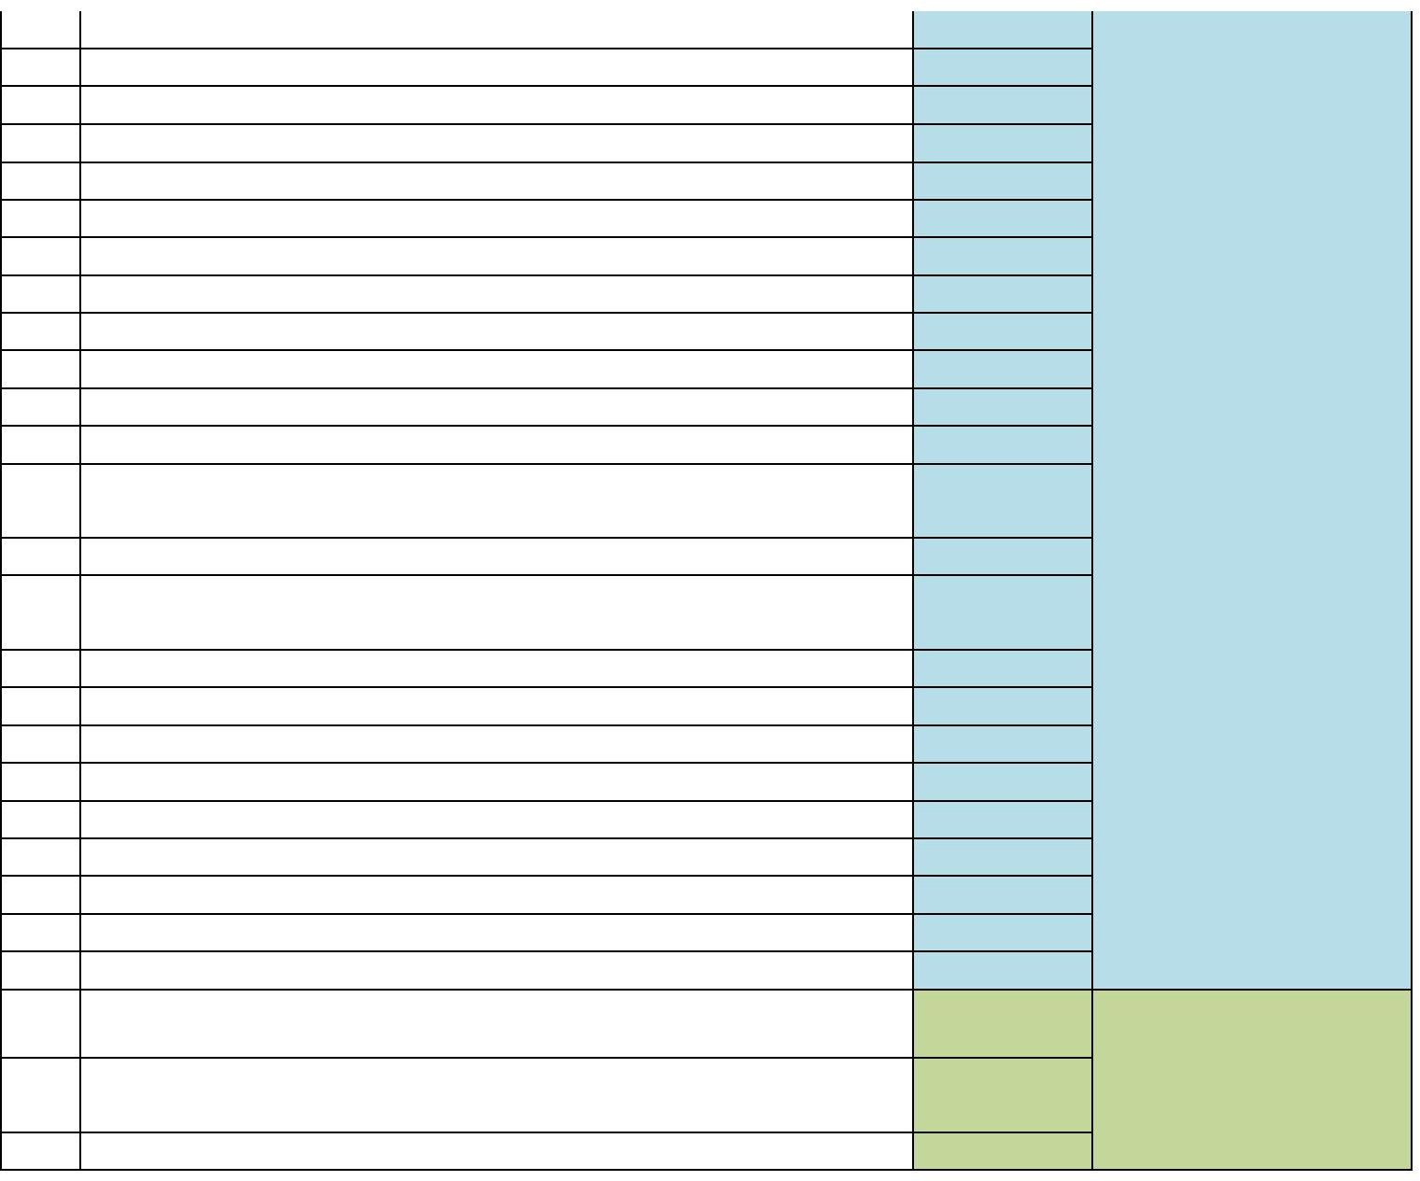
56 Agjencia e Mbikëqyrjes së Sigurimeve 57
Agjencia e Filmit në Republikën e Maqedonisë së Veriut 58
Prokuroria shtetërore e Republikës së Maqedonisë së Veriut 59 Ministria e Vetëqeverisjes Lokale 60 Qendra për Menaxhimin e Krizave 61 Agjencia Postare 62 Drejtoria për Mbrojtje dhe Shpëtim 63 Agjencia e Aviacionit Civil 64 Inspektorati Shtetëror për transportin 65 Komisioni Shtetëror për Ankesat e Prokurimit Publik 66 Trupi i Auditimit për Auditimin e Instrumentit të Asistencës së Para-Aderimit 67 Fondi i Sigurimit të Depozitave
34
34
34
34
34
33.5
33.5
33
32
32
32
32

Agjencia për aplikimin e gjuhës që e flasin së paku 20% e qytetarëve
68 në Republikën e Maqedonisë së Veriut 69 Inspektorati Shtetëror Sanitar dhe Shëndetësor Komisioni Rregullativ për Energji dhe Shërbime të Ujit të
Republikës së Maqedonisë së Veriut 71 Administrata për mbrojtjen e

31.5
31.5

70 trashëgimisë kulturore 72 Qendrore Regjistri i Republikës së 31

Maqedonisë së Veriut 73 Agjencia për ushtrimin e të drejtave të komuniteteve 74 Inspektorati shtetëror për inspektim teknik 75 Ministria e punëve të jashtme 76 Agjencia për rregullimin e sektorit hekurudhor 77 Inspektorati shtetëror komunal 78 Sekretariati për çështje evropiane 79 Agjencia për barna dhe pajisje mjekësore

Agjencia për mbështetjen e ndërmarrësisë së Republikës së Maqedonisë
80 së Veriut Zyra për përfaqësimin e Republikës së Maqedonisë së Veriut
para Gjykatës Evropiane për të Drejtat e Njeriut
81
31
31
30.5
30.5
30.5
30
30
30
30

29.5

29

Institucionet me nivel të ulët transparence

82 Agjencia Kombëtare për Programet Arsimore Evropiane dhe Lëvizshmërinë 29

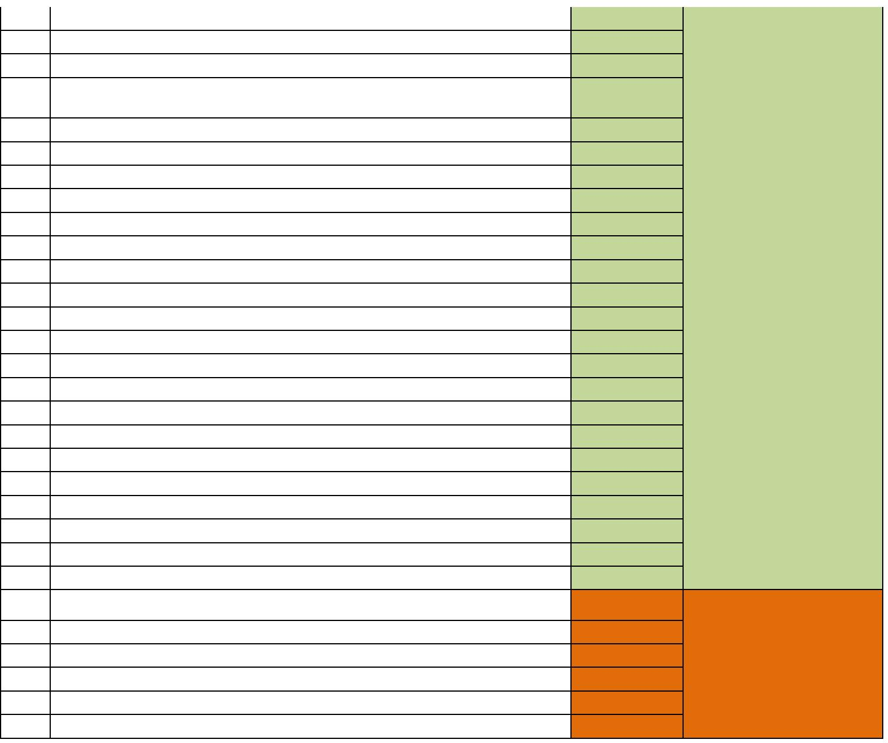
83 Ministria e Bujqësisë, Pylltarisë dhe Menaxhimit të Ujërave 84 Kuvendi i Republikës së Maqedonisë së Veriut 85 Qendra për Arsim dhe Aftësim Profesional Këshilli për promovim dhe mbikëqyrje të auditimit të
Republikës së Maqedonisë së Veriut 87 Drejtoria për Polici Financiare 88
28.5
28.5
28.5
86
Byroja për Zhvillimin e Arsimit 89 Komisioni Shtetëror i Zgjedhjeve 90
Inspektorati për Përdorimin e Gjuhëve 91 Inspektorati Shtetëror për Vetëqeverisje Lokale 92 Autoriteti i Inteligjencës Financiare 93 Zyra Shtetërore e Pronësisë Industriale 94 Zyra për Çështje Hidrometeorologjike 95 Byroja e Ekspertizës Mjekoligjore 96 Agjencia për Zbatimin e Sanksioneve Agjencia e Planifikimit dhe Hapësirës 979 Akreditimi i institucioneve shëndetësore 99 Agjencia për rezerva komerciale 100 Inspektorati shtetëror i mjedisit jetësor 101 Administrata për mbajtjen e regjistrave 102 Fondi për sigurim shëndetësor i Republikës së Maqedonisë së Veriut 103 Agjencia për menaxhimin e pasurisë së konfiskuar 104 Presidenti i Republikës së Maqedonisë së Veriut 105 Agjencia për sporte 106
Rregullator Komisioni i Strehimit
27.5
27.5
27
27
26.5
26
26
25.5
25.5
25
25
24.5
24
24
24
24
23.5
23
22
21.5
20
107 Komisioni për Mbrojtjen e Konkurrencës 108 Agjencia Operative-TpeëkrnZioken-aSthZkhuvpill1im09oDrerejtoria Industriale Teknologjike 110 Agjencia e Inteligjencës 111
Agjencia për Siguri Kombëtare 112 Agjencia për Emigracion e
Republikës së Maqedonisë së Veriut
18
18
16
15.5
15
14
Institucionet me nivel shumë të ulët të
transparencës

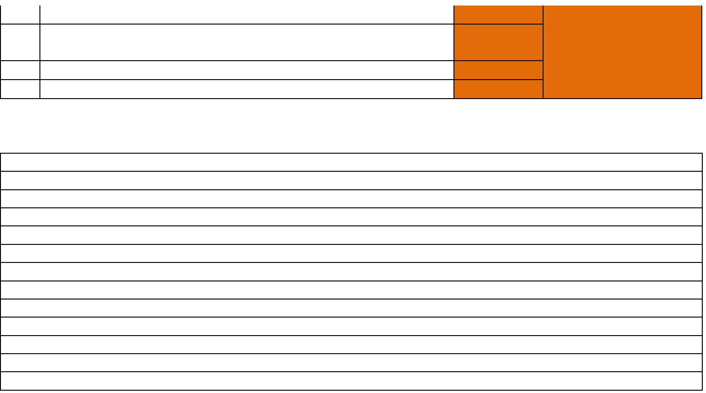
113 Këshilli Republikan për Sigurinë e Trafikut Rrugor 14
Komisioni Shtetëror për Vendimmarrje në Shkallën e Dytë në Fushën

114
e Mbikëqyrjes Inspektuese dhe Procedurës Penale 115 Komisioni
12.5

për Hetimin e Aksidenteve dhe Incidenteve të Rënda të Aviacionit 116 Ministria e Sistemit Politik dhe Marrëdhënieve Ndërkomunitetesh
10
7.5

Bashkangjitur: Tabela e pronarëve që nuk kanë faqe interneti

Drejtoria për Prodhim të Dedikuar Inspektorati Shtetëror i Pyjeve dhe Gjuetisë Autoriteti i Farërave dhe Mbjelljes Administrata Fitosanitare
Inspektorati Shtetëror Arsimor Shërbimi pedagogjik Autoriteti Portual-Ohër
Administrata për çështje pronësore-juridike
Inspektorati Shtetëror i Këmbimit valutor
Komisioni për Parandalimin dhe Mbrojtjen nga Diskriminimi
Shërbimi për punët e përgjithshme dhe të përbashkëta të Qeverisë
Administrata për afirmimin dhe promovimin e kulturës së pjesëtarëve të komuniteteve Administrata për zhvillimin dhe promovimin e arsimit në gjuhët e pjesëtarëve të komuniteteve

Agjencia, duke kryer monitorimin, konstatoi se mbajtësit mund dhe duhet të përmirësojnë planin e proaktivitetit ndaj qytetarëve dhe që informacioni që ata publikojnë të vendoset në një baner/link të veçantë nën titullin LISTA E INFORMACIONIT. Në këtë mënyrë, dokumentet do të jenë në dispozicion të aplikantëve, si dhe do të reduktohet numri i kërkesave për akses falas në informacione publike. Dhe në të ardhmen, në trajnimet që Agjencia organizon në vazhdimësi për zyrtarët me mbajtës të informacionit, do të theksojë transparencën aktive dhe zbatimin konsekuent të nenit 10 të Ligjit për sigurinë e informacionit, sepse në këtë mënyrë poseduesit i ndihmojnë qytetarët që të kuptojnë më mirë funksionimin e institucioneve, të drejtat dhe detyrimet e tyre, mënyrën se si ato mund të ndikojnë në marrjen e vendimeve që reflektohen në jetën dhe punën e tyre të përditshme, si dhe për t'ua lehtësuar aksesin në shërbimet e ofruara nga institucionet nga

pushtetit qendror.

